INDICAÇÃO Nº 1492/2018

Sugere ao Poder Executivo Municipal que proceda ao conserto da calçada na extensão da Avenida da Saudade na Vila Grego. (Foto anexa). (L)

Excelentíssimo Senhor Prefeito Municipal,

Nos termos do Art. 108 do Regimento Interno desta Casa de Leis, dirijo-me a Vossa Excelência para sugerir ao setor competente que proceda ao conserto da calçada na extensão da Avenida da Saudade na Vila Grego.

**Justificativa:**

Fomos procurados por moradores e comerciantes solicitando essa providencia, pois, a calçada se encontra com muitos pontos danificados, e da forma que se encontra está perigoso podendo ocasionar acidentes.

Plenário “Dr. Tancredo Neves”, em 14 de Janeiro de 2018.

**José Luís Fornasari**

**“Joi Fornasari”**

- Vereador -

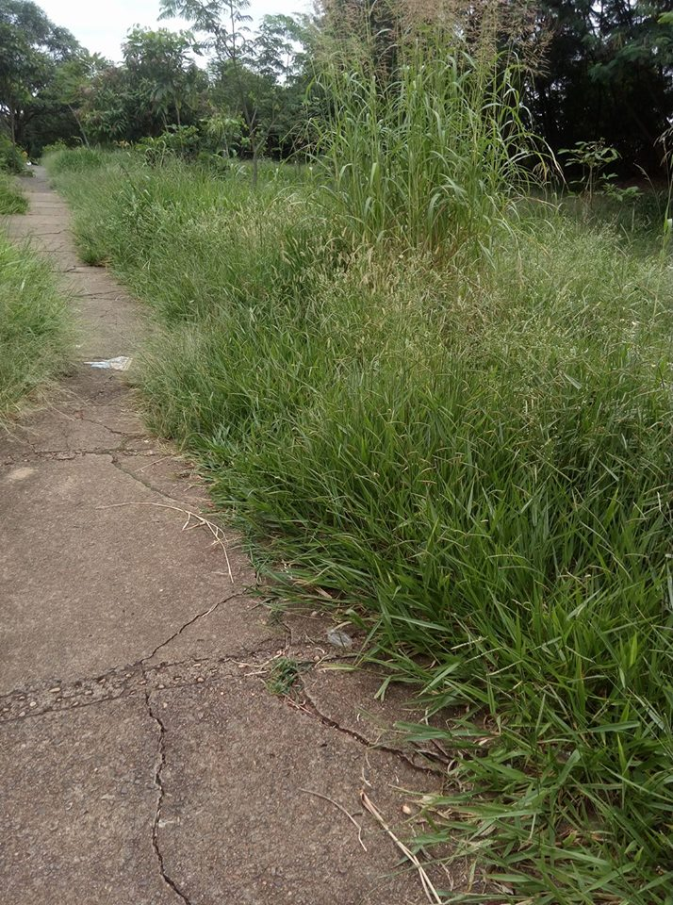

Sugere ao Poder Executivo Municipal que proceda ao conserto da calçada na extensão da Avenida da Saudade na Vila Grego.